

Curso de Análise e Desenvolvimento de Sistemas

Nilo Alan de Camargo Iturra

Documentação de Desenvolvimento de Software

BuddyJourney

Sorocaba/SP

Junho 2021



**Nilo Alan de Camargo Iturra**

Documentação de Desenvolvimento de Software

BuddyJourney

Trabalho de Graduação apresentado à Faculdade de Tecnologia de Sorocaba, como parte dos pré-requisitos para obtenção do título de Tecnólogo em Análise e Desenvolvimento de Sistemas

Orientadora: Profª Mª Denilce de Almeida O. Veloso

Sorocaba/SP

Junho 2021

**Dedicatória**

Dedico este trabalho aos meus pais que com muita dedicação e carinho sempre incentivaram meus estudos e proporcionaram a educação que hoje adquiri.

**Agradecimentos**

Agradeço primeiro a Deus por ter me mantido na trilha certa durante este trabalho de graduação com saúde e forças para chegar até o final.

Sou grato à minha família pelo apoio que sempre me deram durante toda a minha vida.

Deixo um agradecimento especial à minha orientadora pelo incentivo e pela dedicação do seu tempo e esforço ao meu trabalho de graduação, e por estar comigo nesta jornada desde o início, acreditando no fruto do trabalho e me incentivando a progredir cada vez mais.

Também quero agradecer à Fatec Sorocaba e a todos os professores do meu curso de Análise e Desenvolvimento de Sistemas, pela elevada qualidade do ensino oferecido e por todo o suporte e atenção que sempre deram.

Resumo

Está crescendo o número de pessoas que viajam sozinhas. Para acompanhar esse crescimento, empresas do segmento de viagem e turismo, bem como sites e blogs especializados no tema estão investindo em suporte e serviços que atendam a essas viajantes. E as redes sociais são fundamentais no processo de decisão de viagem do turista. Além disso, as pessoas quando viajam, costumam se comunicar com outras pessoas durante sua viagem utilizando também redes sociais como por exemplo: Facebook, Twitter, Instagram, WhatsApp e entre outras redes sociais. A proposta deste projeto foi criar uma aplicação web responsiva – do tipo SPA *(Single Page Application)*, chamada BuddyJourney com o objetivo de reunir pessoas brasileiras que almejam realizar uma viagem em conjunto para pontos turísticos nacionais, e muitas vezes não têm companhia pessoal. O alvo da aplicação são usuários que desejam realizar uma viagem para um local específico. Propõe-se assim*,* essa rede social baseada no princípio de “network” e “networking” – uma forma de cultivar relações em diversos ambientes e utilizar essas relações para alguma finalidade*.* Sob essa ótica, a aplicação pode ser usada para promover uma maior integração.As principais tecnologias utilizadas para a construção da aplicação foram: ReactJS e .NET Core 5.0, para o banco de dados, MongoDB.Espera-se que essa aplicação possa auxiliar as pessoas ampliarem sua maneira de realizar uma viagem e conhecer novas pessoas.

*Palavras-chave: Viagem; Aplicativo; Social; Turismo; Network; Aplicação; SPA*

**Lista de Figuras**

Figura 1 - Questionário para levantamento de requisitos 9

Figura 2 – Diagrama de Casos de Uso da aplicação Buddy Journey 16

Figura 3 - Arquitetura da aplicação Buddy Journey 23

Figura 4 - Modelo Lógico de dados da aplicação Buddy Journey 25

Figura 5 - Diagrama de classes da aplicação Buddy Journey 27

Figura 6 - Diagrama de Sequência: Criar Usuário 28

Figura 7 - Diagrama de Sequência: Fazer Login 29

Figura 8 - Diagrama de Sequência: Cadastrar Grupo 30

Figura 9 - Diagrama de Sequência: Enviar Mensagens 31

Figura 10 - Diagrama de Atividade: Fazer Login 32

Figura 11 - Diagrama de Atividade: Ingressar no Grupo 33

Figura 12 - Diagrama de Atividade: Enviar Mensagens 34

Figura 13 - Interface: Login 35

Figura 14 - Interface: Registrar-se 36

Figura 15 - Interface: Recuperar Senha 37

Figura 16 - Interface: Tela inicial 38

Figura 17 - Interface: Tour 39

Figura 18 - Interface: Perfil 40

Figura 19 - Interface: Editar Perfil 41

Figura 20 - Interface: Grupos 42

Figura 21 - Interface: Buscar um Grupo 43

Figura 22 - Interface: Criar Grupo 44

Figura 23 - Interface: Chat 45

Figura 24 - Interface: Mensagens 46

Figura 25 - Interface: FAQ 47

Figura 26 - Pesquisa de Campo 54

Figura 27 - Pesquisa de Campo 2ª parte 55

Figura 28 - Pesquisa de Campo 3ª parte 56

**Lista de Quadros**

Quadro 1 - Criar Usuário 17

Quadro 2 - Criar Perfil 17

Quadro 3 - Excluir Usuário 17

Quadro 4 - Excluir Perfil 18

Quadro 5 - Fazer Login 18

Quadro 6 - Recuperar Senha 19

Quadro 7 - Editar Perfil 19

Quadro 8 - Gerenciar Grupos 20

Quadro 9 - Buscar Grupo de Turismo 21

Quadro 10 - Enviar Mensagens 21

Quadro 11 - Enviar Denúncias 21

Sumário

1. Introdução 5

2. Análise de Requisitos 7

2.1 Visão geral do Produto 7

2.2 Descrição e Delimitação do problema 7

2.3 Descrição da técnica utilizada para levantamento dos requisitos 8

2.4 Requisitos de Software 10

2.4.1 Requisitos Funcionais 10

2.4.2 Requisitos Não Funcionais 13

4. Projeto Detalhado do Software 22

4.1 Arquitetura da aplicação Atual 22

4.2 Tecnologias utilizadas e APIs 23

4.3 Modelo de dados 25

4.3.1 Modelo Conceitual 25

4.3.2 Modelo Lógico 25

4.3.3 Diagrama de Classes 26

4.4 Diagrama de Sequência 28

4.5 Diagrama de Atividades 32

4.6 Interfaces com o usuário 35

5. Implantação 48

6. Conclusão 49

Referências Bibliográficas 50

# Introdução

As redes sociais influenciam em muito a questão do turismo, devido ao feed e compartilhamento de informações.

Segundo uma recente pesquisa descrita pela Forbes, revista americana de negócios e economia, mais de 40% das pessoas com menos de 33 anos priorizam o quão “digno de Instagram” é o destino que irão visitar. Isso quer dizer que, independentemente de qual seja a motivação da geração do milênio, o Instagram certamente causa alto impacto na procura por destinos turísticos. (Turismo e INOVAÇÃO,2021).

Para alguns, a ideia de ganhar atenção por curtidas e compartilhamentos é o que leva à decisão, enquanto, para outros, a plataforma funciona como uma espécie de guia de viagem. A credibilidade da rede social também é um fator importante.

Tudo isso, confirma a ideia de que as redes sociais são fundamentais no processo de decisão de viagem do turista. Além disso, as pessoas quando viajam, costumam se comunicar com outras pessoas durante sua viagem utilizando também redes sociais como por exemplo: Facebook, Twitter, Instagram, WhatsApp e entre outras redes sociais.

Há uma outra variável ainda a ser discutida neste tópico, muitas pessoas desejam viajar sozinhas, e as redes sociais podem ser grandes aliadas para troca de informações, conhecer grupos com o mesmo perfil etc.

Além disso, a pandemia de “covid” que abalou o mundo nos últimos tempos, fazendo com que todas as áreas do mercado e da economia se adaptem a um novo estilo de vida. De acordo com algumas informações de jornais por exemplo: “Pânico com o covid-19 deixa Cidades desertas, esvazia hotéis, obriga aéreas a cancelar rotas e impede que navios de cruzeiro desembarquem passageiros. Perdas são estimadas em US$ 30 bilhões apenas na aviação.” (ISTOÉDINHEIRO, 2020).

Com isso, a mudança da área de turismo e seu futuro nos “pós pandemia” tende a ser uma realidade diferente, deixando as pessoas mais preocupadas com por exemplo: Higiene dos locais, flexibilidade com reservas, viagens mais curtas e destinos mais próximos.

Aliado a toda essa mudança no turismo, apostando no pós-pandemia do turismo, e tendo em vista o impacto das redes sociais no turismo, surge a temática e elaboração do trabalho, que seria, criar uma aplicação que possa unir pessoas que desejam realizar viagens, podendo encontrar nessa aplicação, outras pessoas com o mesmo desejo e vontade de viajar para um destino em comum, trocando por meio de mensagens suas experiências e compartilhando emoções.

A aplicação foi desenvolvida utilizando ReactJS no FrontEnd – aliado a outras tecnologias como: Redux Sagas e Redux Sauce para gerenciar requisições assíncronas – construído em cima do template do ChatVia.

Além disso, para o BackEnd, foi utilizado o .NET Core 5.0 nos serviços distribuídos, optando pela utilização também do IdentityServer com MongoDB para gerenciamento de usuários.

# 2. Análise de Requisitos

## 2.1 Visão geral do Produto

A aplicação desenvolvida tem o tema relacionado a redes sociais voltado ao turismo, podendo ser utilizada por qualquer tipo de usuário viajante, principalmente os que viajam sozinhos. As funcionalidades do projeto serão basicamente as básicas relacionadas com redes sociais:

Gerenciamento de Usuários - neste módulo, tem-se a customização de um perfil para o usuário, possibilitando ao usuário adicionar sua “personalidade” à sua conta.

Gerenciamento de Chat - neste módulo, é realizado o gerenciamento de chat, com criação de grupos e chats para realizar conversas com outros usuários da aplicação, podendo assim, dar início ao “fluxo” previsto da plataforma.

Gerenciamento de Viagens – neste módulo, pode-se configurar uma viagem alvo, para que o usuário possa buscar grupos que queiram viajar para o mesmo local.

## 2.2 Descrição e Delimitação do problema

Está crescendo o número de pessoas que viajam sozinhas. Para acompanhar esse crescimento, empresas do segmento de viagem e turismo, bem como sites e blogs especializados no tema estão investindo em suporte e serviços que atendam a essas viajantes. Esse projeto também tem o objetivo criar uma rede social para reunir pessoas brasileiras que almejam realizar uma viagem em conjunto para pontos turísticos nacionais, mas que não têm companhia pessoal, além disso, dar visibilidade maior para empresas de turismo que oferecem viagens.

O público-alvo do produto será usuário que queiram realizar viagens em conjunto. Atualmente os usuários acessam diversos aplicativos do mercado para realizar diversas funções diferentes, por exemplo, aplicativo de rede social e aplicativo de viagem. Com a implementação do produto, o usuário final poderá realizar todo o fluxo de socialização e viagem em uma única aplicação.

A aplicação tem um objetivo a longo prazo de se manter principalmente com parceiras de companhias de viagem, cujo serviço será recomendado dentro da plataforma e, como segundo plano, micro transações dentro da aplicação que visam dar acesso aos usuários “assinantes” algumas funcionalidades “aprimoradas” (apenas melhoras nas já existentes).

2.3 Descrição da técnica utilizada para levantamento dos requisitos

Inicialmente foi realizada uma revisão bibliográfica visando buscar informações de empresas e serviços do segmento como: empresas de hotelarias, serviços da área como TripAdvisor e pesquisas no mercado de turismo, tendo como base diversos blogs informativos sobre a situação, além da contextualização do momento atual.

Foi também realizada uma pesquisa com possíveis usuários da aplicação através de um questionário (Figura 1), e que pode ser encontrado de forma detalhada no Apêndice.

E de acordo com a pesquisa realizada foi possível observar que, as pessoas realmente almejam viagens, de 42 pessoas pesquisadas, 97,7% delas tinham o interesse de realizar alguma viagem. Além disso, 60,5% dessas utilizam plataformas para auxiliar na viagem, como por exemplo: TripAdvisor e Airbnb.

Além disso, 65% das pessoas que responderam à pesquisa, apoiam a ideia de uma plataforma que tenha como foco principal a viagem e o turismo, integrando a parte social como forma principal, por meio de grupo por exemplo, possibilitando a integração de pessoas que tenham um mesmo destino, e facilitando o processo de viagens com outros indivíduos.

Figura 1 - Questionário para levantamento de requisitos

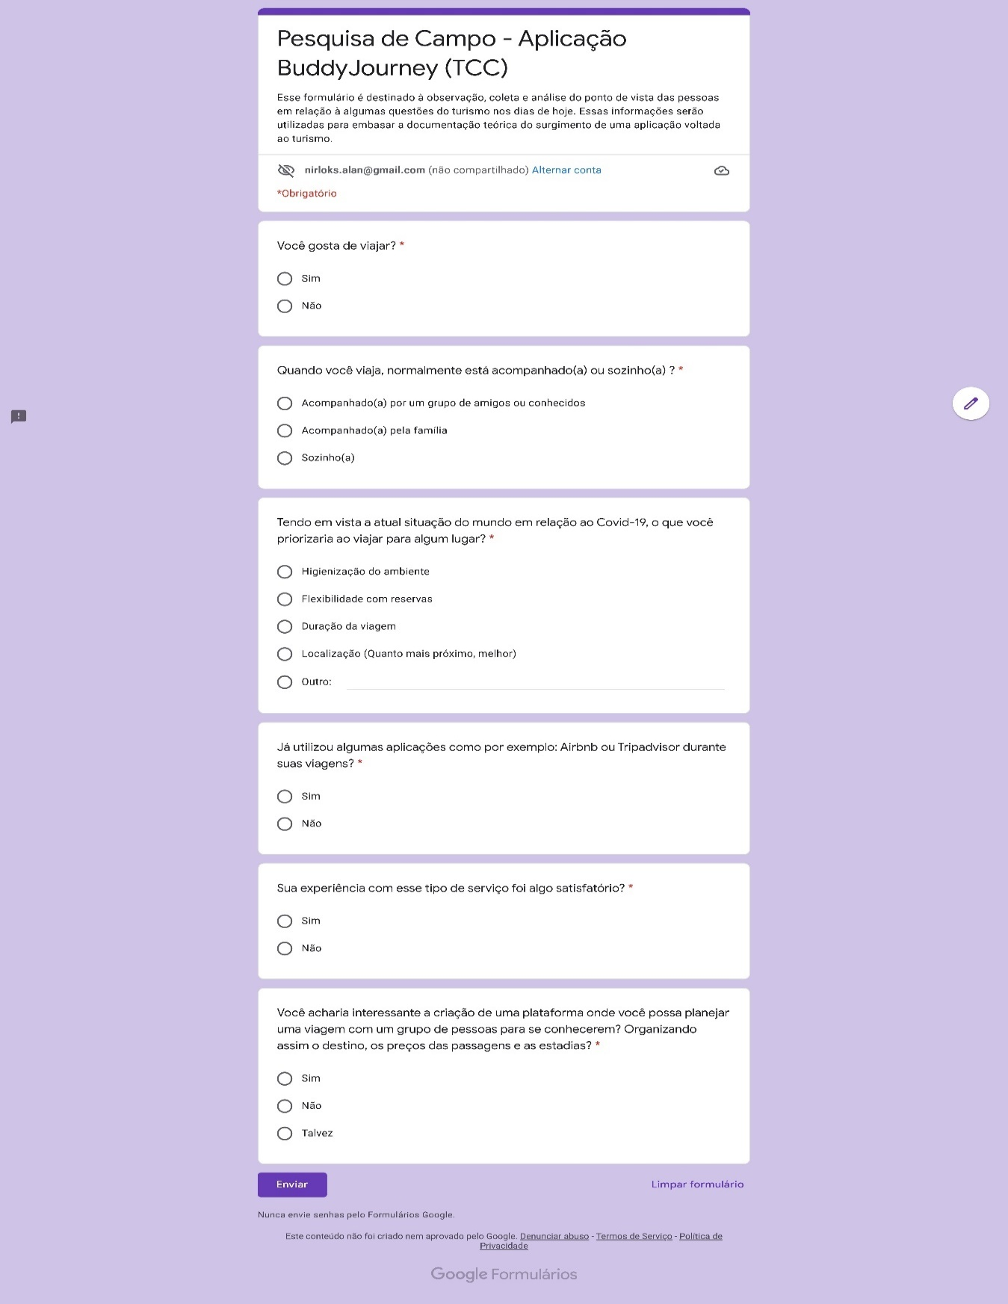

Fonte: Autoria Própria

## 2.4 Requisitos de Software

Os requisitos de software fazem parte da engenharia de requisitos, e é uma etapa importante que orientará a construção do software em questão. “É o que define os objetivos e funções que um software precisa executar, bem como as que ele não pode ter (restrições).” (MONITORA, 2020).

2.4.1 Requisitos Funcionais

A seguir são apresentados os requisitos funcionais da aplicação.

* RF01 – Criar Usuário

Deverá ser possível realizar o cadastro de novos usuários na plataforma.

O usuário só poderá entrar na plataforma depois de se cadastrar, informando e-mail cadastrado e senha, dessa maneira, o sistema criará um perfil automático único para o usuário em questão.

* **RF02 – Criar Perfil**

O sistema deverá criar um perfil a partir de um usuário cadastrado, ligando o usuário ao respectivo perfil que será criado.

* **RF03 – Excluir Usuário**

A plataforma deverá dar a possibilidade de o usuário excluir seu próprio usuário (e respectivamente perfil) pela aplicação.

* **RF04 – Excluir Perfil**

O sistema deverá excluir um usuário que tenha solicitado sua própria exclusão. O usuário deverá ser excluído juntamente com seu perfil.

* **RF05 – Fazer Login**

Deverá ser possível realizar o login na plataforma através de um e-mail e senha informados no cadastro do usuário.

* **RF06 – Recuperar Senha**

Deverá ser possível realizar a recuperação de senha da plataforma.

O usuário deve informar o e-mail cadastrado, recebendo assim um link para recuperar a senha de sua conta criada.

* **RF07 – Editar Perfil**

Deverá ser possível **editar o seu perfil**, alterando as informações inicialmente cadastradas.

* **RF08 – Gerenciar Grupos**

Deverá ser possível gerenciar grupos de turismo.

O usuário poderá **criar um grupo de turismo**, sendo este criado somente por um usuário, e o mesmo, se torna administrador do grupo.

O usuário poderá **editar as informações de um grupo de turismo** em que ele seja administrador.

O usuário poderá **ingressar em um grupo de turismo**, vinculando seu usuário ao grupo.

O usuário poderá **excluir um grupo de turismo** que ele mesmo tenha criado.

* **RF09 – Buscar um grupo de turismo**

O usuário poderá buscar um grupo de turismo.

* **RF10 – Enviar mensagens**

O usuário poderá enviar mensagens em um grupo que esteja vinculado, sendo essa mensagem, um texto, uma imagem ou um arquivo.

* **RF11 – Enviar denúncias**

A plataforma deverá dar a possibilidade de o usuário enviar uma denúncia pela aplicação.

2.4.2 Requisitos Não Funcionais

A seguir são apresentados os requisitos não funcionais da aplicação.

* **RNF01 – Disponibilidade**

O sistema deverá estar disponível pelo menos 90% do tempo em todos os dias da semana. Podendo haver pausas para manutenção e atualizações em horários como das 01:00 h até as 03:00 h.

* **RNF02 – Desempenho**

O sistema deverá estar contido em um servidor com no mínimo 2GB de memória RAM para os processamentos que deverão ser realizados, permitindo um bom processamento das informações e dos processos necessários das APIs.

* **RNF03 – Armazenamento**

O sistema deverá contar com um banco de dados MongoDB hospedado em nuvem. Para a versão inicial da plataforma, é necessário no mínimo 2GB em nuvem.

* **RNF04 – Segurança**

As senhas na plataforma deverão ser sempre criptografadas.

* **RNF05 – Usabilidade**

A plataforma utilizará visualmente recursos do pacote de Material Design do Angular para uma UX (User Experience) – experiência do usuário e UI (User Interface) – interface do usuário - padronizada e compreensiva.

* **RNF06 - Compatibilidade**

O sistema deverá ser capaz de rodas nos navegadores: Firefox, Safari, Opera, Chrome, tanto na versão mobile quanto na versão desktop, independente de sistema operacional operante.

* **RNF07 – Padrões**

O projeto do sistema contará com padrões de Clean Code e SOLID em sua estrutura de código. Além disso, a arquitetura contemplará a utilização de sockets para sua comunicação a todo o momento, tornando a plataforma Real Time.

* **RNF08 – Legais**

A plataforma deixará claro ao usuário através de termos e ajuda na plataforma sobre a adoção dos processos da LGPD (Lei Geral de Proteção de Dados), dos seus direitos e dos requisitos legais correspondentes. Tornando clara a utilização dos dados, suas finalidades e suas limitações.

**2.4.3 Diagrama de Casos de Uso e Descrição dos Casos de Uso**

Na figura abaixo (Figura 2), será apresentado o diagrama de casos de uso para a aplicação BuddyJourney, baseada inteiramente nos requisitos funcionais apresentados anteriormente.

Figura 2 – Diagrama de Casos de Uso da aplicação Buddy Journey

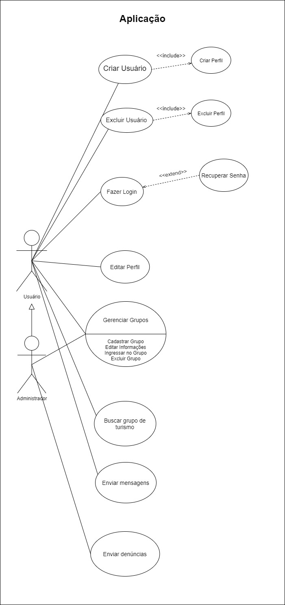

Fonte: Autoria própria

**Descrição dos Casos de Uso**

Quadro 1 - Criar Usuário

|  |  |  |
| --- | --- | --- |
| **Caso de Uso** | RF01: CRIAR USUÁRIO | |
| **Ator Principal** | Usuário | |
| **Ator Secundário** |  | |
| **Pré-Condição** | Acessar a tela de cadastro de usuário | |
| **Pós-Condição** | O perfil do usuário é criado no sistema junto ao usuário | |
| **Ações do Ator** | | **Ações do Sistema** |
| 1 - O usuário informa os dados para cadastro. | |  |
|  | | 2 – O sistema deverá validar as informações do usuário. Caso haja erro, exibe na tela. |
|  | | 3 – O sistema deverá criar o usuário e o perfil dele (RF02). |

Fonte: Autoria própria

Quadro 2 - Criar Perfil

|  |  |  |
| --- | --- | --- |
| **Caso de Uso** | RF02: CRIAR PERFIL | |
| **Ator Principal** | Sistema | |
| **Ator Secundário** |  | |
| **Pré-Condição** | Criar um usuário | |
| **Pós-Condição** | O usuário deverá teu um perfil associado internamente | |
| **Ações do Ator** | | **Ações do Sistema** |
|  | | 1 – O sistema deverá criar um perfil internamente, segundo as informações do usuário criado. |

Fonte: Autoria própria

Quadro 3 - Excluir Usuário

|  |  |  |
| --- | --- | --- |
| **Caso de Uso** | RF03: EXCLUIR USUÁRIO | |
| **Ator Principal** | Usuário | |
| **Ator Secundário** |  | |
| **Pré-Condição** |  | |
| **Pós-Condição** | O usuário deverá estar autenticado na plataforma. | |
| **Ações do Ator** | | **Ações do Sistema** |
| 1 – O usuário acessa a página de perfil | |  |
| 2 – O usuário seleciona e confirma a exclusão do usuário | |  |
|  | | 3 – O sistema deverá excluir o usuário informado e posterirormente excluído o perfil (RF04). |

Fonte: Autoria própria

Quadro 4 - Excluir Perfil

|  |  |  |
| --- | --- | --- |
| **Caso de Uso** | RF04: EXCLUIR PERFIL | |
| **Ator Principal** | Sistema | |
| **Ator Secundário** |  | |
| **Pré-Condição** | O usuário deverá ter escolhido excluir seu usuário da plataforma | |
| **Pós-Condição** | O usuário e o perfil vinculado do mesmo deverão estar ambos devidamente excluídos da plataforma. | |
| **Ações do Ator** | | **Ações do Sistema** |
|  | | 1 – O sistema deverá excluir o perfil do usuário informado. |

Fonte: Autoria própria

Quadro 5 - Fazer Login

|  |  |  |
| --- | --- | --- |
| **Caso de Uso** | RF05: FAZER LOGIN | |
| **Ator Principal** | Usuário | |
| **Ator Secundário** |  | |
| **Pré-Condição** |  | |
| **Pós-Condição** | O usuário deverá estar autenticado na plataforma. | |
| **Ações do Ator** | | **Ações do Sistema** |
| 1 – O usuário acessa a página de login do usuário. | |  |
| 2 – O usuário informa os dados para realizar o login. Se o usuário desejar poderá ir para o RF06. | |  |
|  | | 3 – O sistema deverá validar as informações do usuário. Caso haja erro, exibe na tela. |
|  | | 4 – O sistema deverá autenticar o usuário na plataforma. |

Fonte: Autoria própria

Quadro 6 - Recuperar Senha

|  |  |  |
| --- | --- | --- |
| **Caso de Uso** | RF06: RECUPERAR SENHA | |
| **Ator Principal** | Usuário | |
| **Ator Secundário** |  | |
| **Pré-Condição** | O usuário deverá ter uma conta na plataforma | |
| **Pós-Condição** |  | |
| **Ações do Ator** | | **Ações do Sistema** |
| 1 – O usuário informa os dados necessários para recuperar sua senha. | |  |
|  | | 2 – O sistema deverá validar as informações do usuário. Caso haja erro, exibe na tela. |
|  | | 3 – O sistema deverá enviar um e-mail para o usuário trocar sua senha. |
| 4 – O usuário deverá informar sua nova senha. | |  |
|  | | 5 – O sistema deverá trocar a senha do usuário. |

Fonte: Autoria própria

Quadro 7 - Editar Perfil

|  |  |  |
| --- | --- | --- |
| **Caso de Uso** | RF07: EDITAR PERFIL | |
| **Ator Principal** | Usuário | |
| **Ator Secundário** |  | |
| **Pré-Condição** | O usuário deverá estar autenticado na plataforma | |
| **Pós-Condição** |  | |
| **Ações do Ator** | | **Ações do Sistema** |
| 1 – O usuário acessa a página de perfil. | |  |
| 2 – O usuário edita suas informações. | |  |
|  | | 3 – O sistema deverá validar as informações do usuário. Caso haja erro, exibe na tela. |
|  | | 4 – O sistema deverá alterar os dados do perfil do usuário. |

Fonte: Autoria própria

Quadro 8 - Gerenciar Grupos

|  |  |  |  |
| --- | --- | --- | --- |
| **Caso de Uso** | RF08: GERENCIAR GRUPOS | | |
| **Ator Principal** | Usuário | | |
| **Ator Secundário** |  | | |
| **Pré-Condição** | O usuário deverá estar autenticado na plataforma | | |
| **Pós-Condição** |  | | |
| **Ações do Ator** | | **Ações do Sistema** | |
| **CADASTRAR GRUPO** | | | |
| 1 – O usuário acessa a página de grupos. | |  | |
| 2 – O usuário preenche as informações necessárias para criar o grupo. | |  | |
|  | | 3 – O sistema deverá criar um grupo de acordo com as especificações do usuário. | |
| **EDITAR INFORMAÇÕES** | | | |
| 1 – O usuário acessa a página de grupos. | |  | |
| 2 – O usuário que é criador do grupo escolhe o grupo que deseja editar e seleciona a opção de editar. | |  | |
|  | | 4 – O sistema carrega os dados do grupo desejado. | |
| 5 – O usuário edita os dados do grupo. | |  | |
|  | | 6 – O sistema deverá validar as informações do usuário, assim como sua permissão. Caso haja erro, exibe na tela. | |
| **INGRESSAR NO GRUPO** | | | |
| 1 – O usuário deverá acessar a página de grupos. | |  | |
|  | | 2 – O sistema mostra todos os grupos. | |
| 3 – O usuário deverá escolher um grupo em que deseja ingressar e opção ingressar. | |  | |
|  | | 4 – O sistema deverá ingressar o usuário dentro do grupo | |
| **EXCLUIR GRUPO** | | | |
| 1 – O usuário acessa a página de grupos. | | |  |
|  | | | 2 – O sistema mostra todos os grupos. |
| 3 – O usuário criador do grupo seleciona o grupo a ser escolhido e confirma a exclusão. | | |  |
|  | | | 4 - O sistema deverá excluir o grupo e desvincular os usuários do mesmo. |

Fonte: Autoria própria

Quadro 9 - Buscar Grupo de Turismo

|  |  |  |
| --- | --- | --- |
| **Caso de Uso** | RF09: BUSCAR GRUPO DE TURISMO | |
| **Ator Principal** | Usuário | |
| **Ator Secundário** |  | |
| **Pré-Condição** | O usuário deverá estar autenticado na plataforma | |
| **Pós-Condição** |  | |
| **Ações do Ator** | | **Ações do Sistema** |
| 1 – O usuário acessa a página de grupos e pesquisa por um grupo desejado. | |  |
|  | | 2 – O sistema lista todos os grupos conforme o filtro do usuário. |

Fonte: Autoria própria

Quadro 10 - Enviar Mensagens

|  |  |  |
| --- | --- | --- |
| **Caso de Uso** | RF10: ENVIAR MENSAGENS | |
| **Ator Principal** | Usuário | |
| **Ator Secundário** |  | |
| **Pré-Condição** | O usuário deverá estar autenticado na plataforma | |
| **Pós-Condição** |  | |
| **Ações do Ator** | | **Ações do Sistema** |
| 1 – O usuário acessa a página de grupos e escolhe o grupo que deseja enviar a mensagem. | |  |
|  | | 2 – O sistema carrega a informação do grupo. |
| 3 – O usuário digita e envia a sua mensagem. | |  |
|  | | 4 – O sistema deverá entregar a mensagem para o usuário ou grupo. |

Fonte: Autoria própria

Quadro 11 - Enviar Denúncias

|  |  |  |
| --- | --- | --- |
| **Caso de Uso** | RF11: ENVIAR DENÚNCIAS | |
| **Ator Principal** | Usuário | |
| **Ator Secundário** |  | |
| **Pré-Condição** |  | |
| **Pós-Condição** |  | |
| **Ações do Ator** | | **Ações do Sistema** |
| 1 – O usuário acessa a tela de denúncias. | |  |
|  | | 2 – O sistema redireciona o usuário para a tela de denúncias, dando a possibilidade de envio de e-mail. |

Fonte: Autoria própria

4. Projeto Detalhado do Software

A aplicação BuddyJourney tem o objetivo de reunir pessoas brasileiras que almejam realizar uma viagem em conjunto para pontos turísticos nacionais, e muitas vezes não têm companhia pessoal. O alvo da aplicação são usuários que desejam realizar uma viagem para um local específico. A aplicação levará em conta um design responsivo, ou seja, resumidamente, ela será acessível a diversas resoluções de dispositivos como por exemplo: desktops, notebooks, smartphones e tablets.

4.1 Arquitetura da aplicação Atual

A arquitetura utilizada no sistema é apresentada abaixo na figura 2, e é composta por:

* Frontend

No FrontEnd, a arquitetura é baseada em uma aplicação PWA (*Progressive Web Apps*). De uma maneira bem resumida, PWA visa proporcionar uma experiência de uso de uma página web pelo smartphone semelhante à de um aplicativo mobile.” (Geek Hunter, 2020).

* Backend

No Backend, é utilizada uma arquitetura baseada em serviços distribuídos, onde tem-se serviços específicos para cada domínio/contexto da aplicação, utilizando um único banco de dados não relacional para a persistência de dados.

Figura 3 - Arquitetura da aplicação Buddy Journey

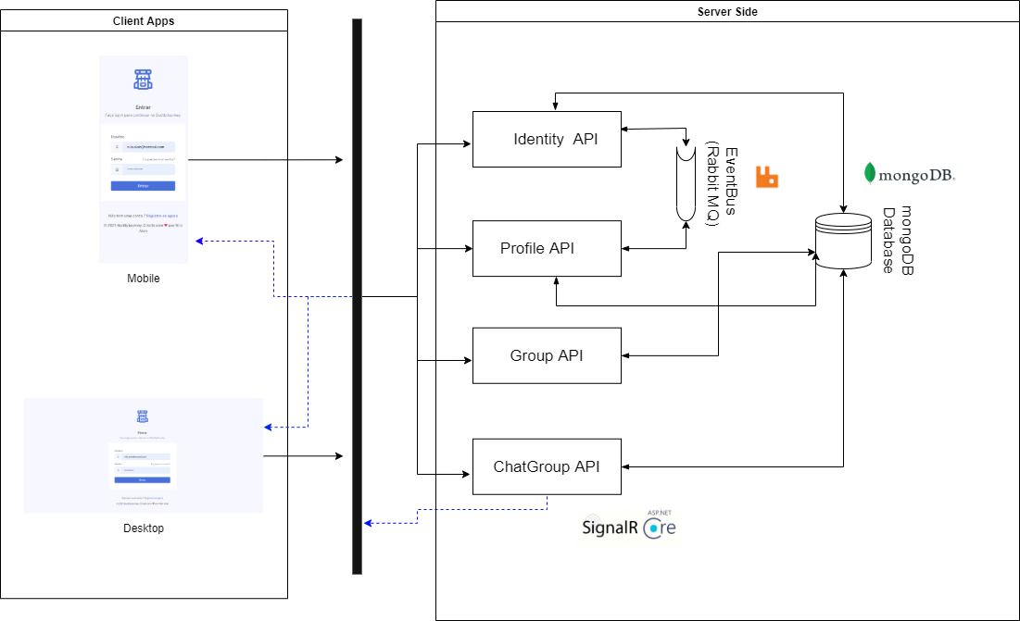

Fonte: Autoria própria

4.2 Tecnologias utilizadas e APIs

As tecnologias utilizadas no sistema são compostas por:

* Frontend

A principal tecnologia utilizada no FrontEnd é o React. O React faz com que a criação de UIs interativas seja uma tarefa fácil. Crie views simples para cada estado na sua aplicação, e o React irá atualizar e renderizar de forma eficiente apenas os componentes necessários na medida em que os dados mudam. (ReactJs, s.d).

Além disso, como no React utiliza-se o conceito de estados na aplicação, para auxiliar nessa construção dos componentes, utilizou-se o Redux Sagas, que é um gerenciador de efeitos colaterais Redux intuitivo. Fácil de gerenciar, testar e executar com eficiência. (Redux Saga, 2021).

Para todas essas tecnologias citadas, será utilizada um design pattern chamada Redux-Sauce.

* Backend

No Backend, a tecnologia utilizada será ASP .NET Core 5.0 juntamente com frameworks como: IdentityServer, que é um servidor de autenticação que implementa os padrões do OpenID Connect (OIDC) e do OAuth 2.0 para ASP.NET Core. Ele foi projetado para fornecer uma maneira comum de autenticar solicitações para todos os seus aplicativos, sejam eles Web, nativos, móveis ou pontos de extremidade de API. (Microsoft, 2020).

Para a comunicação com o banco de dados, é utilizado o MongoDB Driver.

E para realizar a comunicação em tempo real do chat dos grupos da aplicação, foi utilizada a tecnologia Real-time ASP.NET com SignalRASP.NET Core, que é uma biblioteca de código-fonte aberto que simplifica a adição de funcionalidades da Web em tempo real aos aplicativos. A funcionalidade da Web em tempo real permite que o código do lado do servidor e push de conteúdo para os clientes instantaneamente.” (Microsoft, 2021)

E por fim, utilizou-se um software de mensageria para comunicação necessária entre os serviços distribuídos, para esse fim, chamado RabbitMQ. ORabbitMQ é um software open source de mensageria. Fornece uma forma comunicação assíncrona de dados entre processos, aplicações ou servidores. É um dos brokers de mensagens mais utilizados e implementa o protocolo AMQP (*Advanced Message Queueing Protocol)*. (iundarigun, 2020)

* Base de Dados

A base de dados é não relacional, utilizou-se o MongoDB, um banco de dados de documentos, o que significa que ele armazena dados em documentos do tipo JSON. Acreditamos que esta é a maneira mais natural de pensar sobre dados, e é muito mais expressiva e poderosa do que o modelo tradicional de linha/coluna. (MongoDB, s.d)

4.3 Modelo de dados

### **4.3.1 Modelo Conceitual**

O modelo de dados utilizado na aplicação é um modelo de dados não relacional, mais precisamente, orientado a documentos. Por esse motivo, será apresentado apenas o modelo lógico dos documentos a serem criados para o banco de dados.

4.3.2 Modelo Lógico

O modelo de dados lógico utilizado na aplicação é apresentado na abaixo (Figura 4).

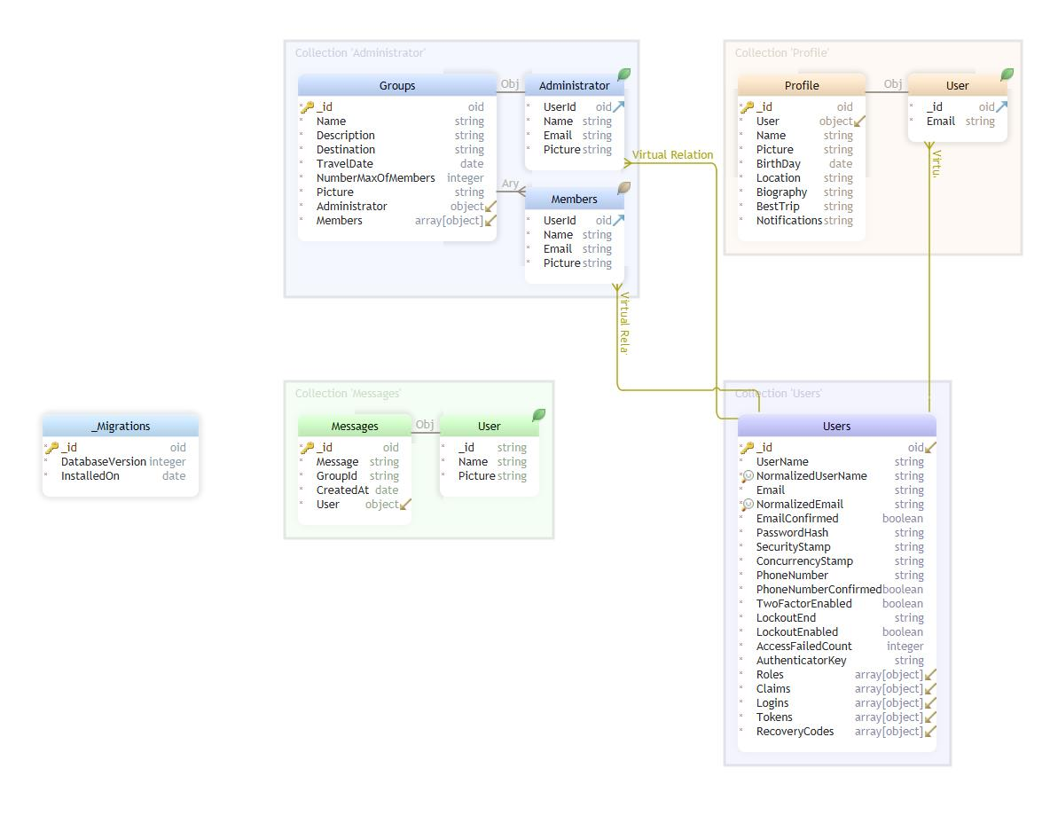Figura 4 - Modelo Lógico de dados da aplicação Buddy Journey

Fonte: Autoria própria

4.3.3 Diagrama de Classes

Na figura abaixo é apresentado o Diagrama de Classe utilizado na aplicação (Figura 5).

Figura 5 - Diagrama de classes da aplicação Buddy Journey

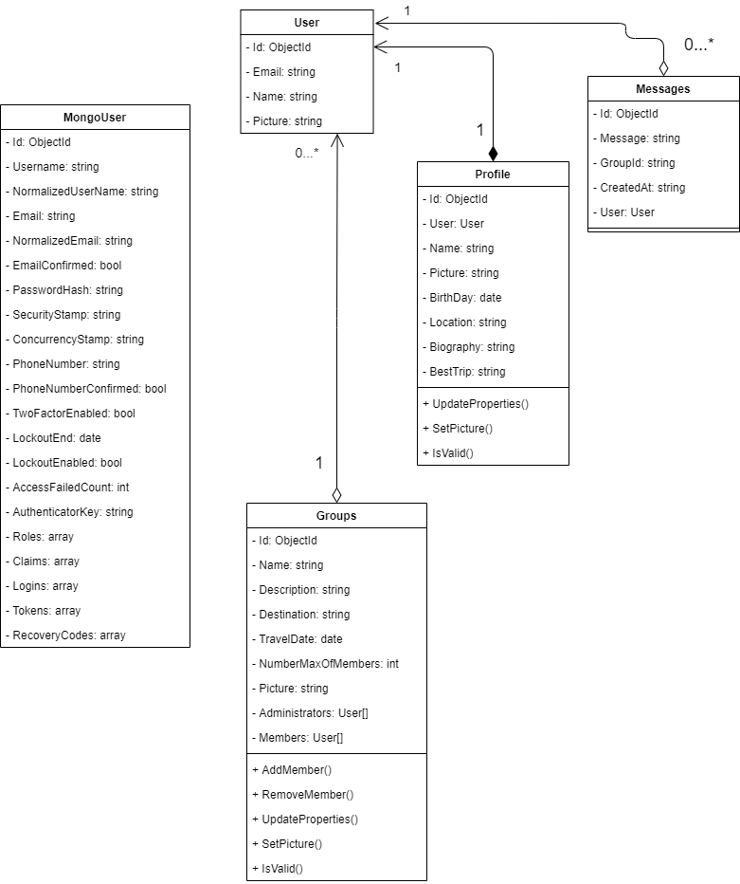

Fonte: Autoria Própria

4.4 Diagrama de Sequência

Nas figuras 6 a 9 são apresentados os Diagramas de Sequência utilizado na aplicação.

Figura 6 - Diagrama de Sequência: Criar Usuário

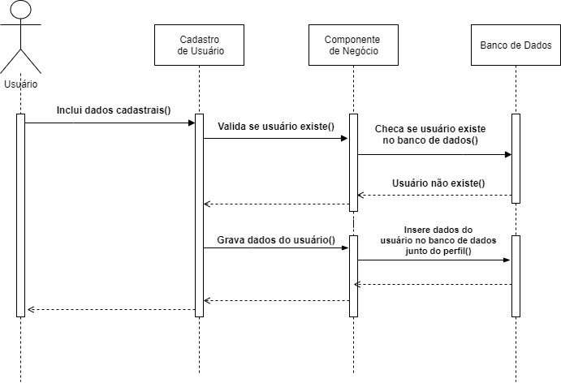

Fonte: Autoria Própria

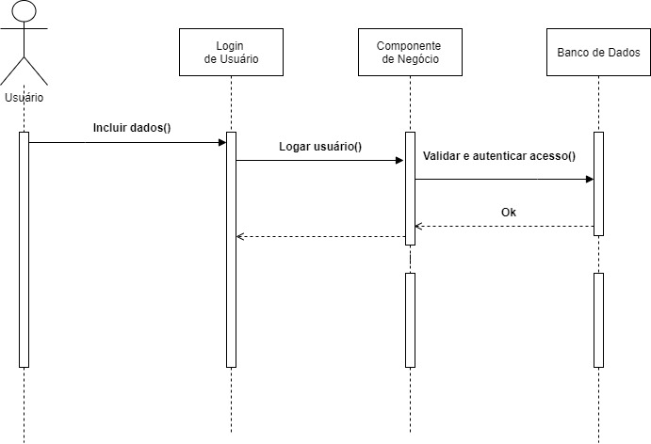Figura 7 - Diagrama de Sequência: Fazer Login

Fonte: Autoria Própria

Figura 8 - Diagrama de Sequência: Cadastrar Grupo

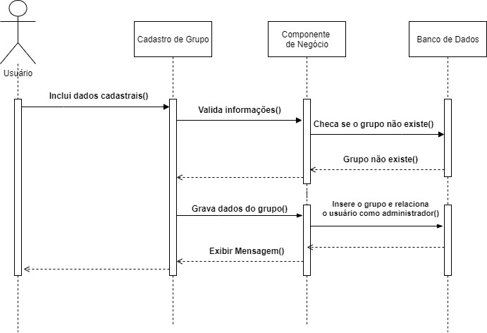

Fonte: Autoria Própria

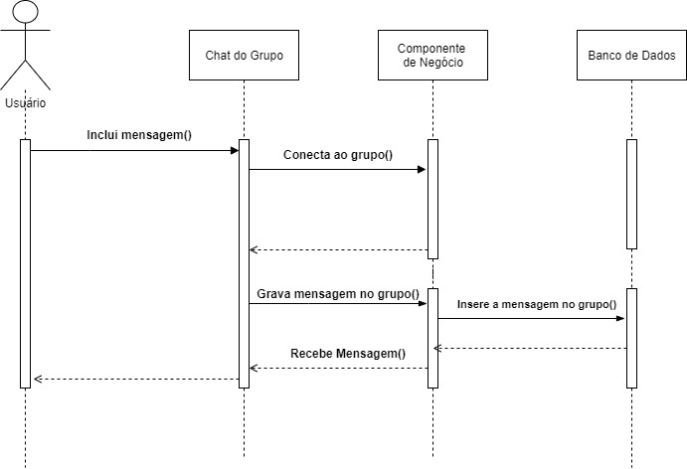Figura 9 - Diagrama de Sequência: Enviar Mensagens

Fonte: Autoria Própria

4.5 Diagrama de Atividades

Nas figuras 10 a 12 são apresentados os Diagramas de Atividades utilizados na aplicação.

Figura 10 - Diagrama de Atividade: Fazer Login

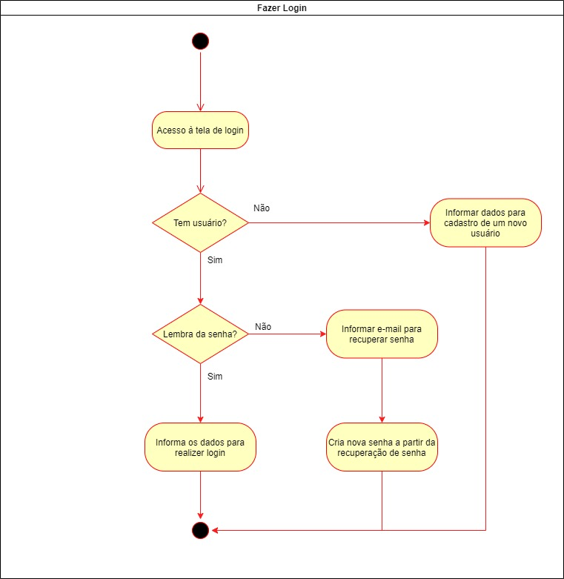

Fonte: Autoria Própria

Figura 11 - Diagrama de Atividade: Ingressar no Grupo

Fonte: Autoria Própria

Figura 12 - Diagrama de Atividade: Enviar Mensagens

Fonte: Autoria Própria

4.6 Interfaces com o usuário

Nas figuras 13 a 25 serão mostradas as interfaces da aplicação para com o usuário (cliente) disponibilizadas para a utilização da plataforma BuddyJourney.

A tela de login (Figura 13) abaixo permite que o usuário acesse a plataforma informando um e-mail e uma senha previamente cadastrada, possibilitando assim seu acesso autenticado.

Figura 13 - Interface: Login

Fonte: Autoria Própria

A tela de “Registrar-se” (Figura 14) serve para que novos usuários possam criar seu usuário e consequentemente seu perfil, para utilizar sua conta de maneira segura e personalizada em todos os grupos.

Figura 14 - Interface: Registrar-se

Fonte: Autoria Própria

Na tela de “Recuperar Senha” (Figura 15), o usuário poderá informar um e-mail que tenha cadastrado para que seja enviado um e-mail automático por parte da plataforma, orientando o usuário a recuperar sua senha, criando uma senha para o usuário em questão, utilizando assim, o e-mail como forma de segurança.

Figura 15 - Interface: Recuperar Senha

Fonte: Autoria Própria

Na tela inicial (Figura 16), o usuário terá em sua visão – da esquerda para a direita, a barra de navegação, a seção em questão e por fim o chat, ocupando a maior parte da tela. Nesse início, o usuário poderá selecionar iniciar um tour.

Figura 16 - Interface: Tela inicial

Fonte: Autoria Própria

No Tour (Figura 17), o usuário será instruído por indicações visuais na tela e, juntamente através de textos, a como utilizar cada seção da plataforma e qual sua finalidade.

Figura 17 - Interface: Tour

Fonte: Autoria Própria

No Perfil (Figura 18), o usuário poderá visualizar suas informações cadastradas para o seu perfil.

Figura 18 - Interface: Perfil

Fonte: Autoria Própria

Ao clicar no botão de editar no perfil, o usuário terá a opção de editar seus dados cadastrados (Figura 19).

Figura 19 - Interface: Editar Perfil

Fonte: Autoria Própria

A tela de “Grupos” (Figura 20) é onde o usuário poderá gerenciar um grupo, tanto optando por criar um grupo de viagem, como também ingressar em um grupo de interesse.

Figura 20 - Interface: Grupos

Fonte: Autoria Própria

Ao optar por ingressar em um grupo, na tela de “Grupos”, o usuário poderá buscar por um grupo de sua preferência (Figura 21), realizando uma filtragem por nome de grupos ou destinos de viagem do grupo.

Figura 21 - Interface: Buscar um Grupo

Fonte: Autoria Própria

Ao optar por criar um grupo, na tela de “Grupos”, o usuário poderá criar um grupo, fornecendo algumas informações (Figura 22).

Figura 22 - Interface: Criar Grupo

Fonte: Autoria Própria

Na tela de “Chat” (Figura 23), o usuário poderá selecionar um grupo em questão para abrir toda a conversa dele, possibilitando assim, o envio de suas mensagens junto dos outros integrantes do grupo.

Figura 23 - Interface: Chat

Fonte: Autoria Própria

O usuário poderá inserir textos, emojis e/ou links durante uma conversa em um grupo (Figura 24).

Figura 24 - Interface: Mensagens

Fonte: Autoria Própria

O usuário poderá informar qualquer tipo de denúncias ou realizar perguntas sobre a plataforma através do e-mail disponibilizado na seção de FAQ da plataforma (Figura 25).

Figura 25 - Interface: FAQ

Fonte: Autoria Própria

5. Implantação

O repositório do projeto pode ser acessado através do link: <https://github.com/niloiturra/buddy-journey>

O projeto conta com 2 pastas principais, sendo elas: server (relacionada ao back-end) e a pasta spa (relacionada ao front-end).

Para ter a aplicação completa do sistema, é necessário a instalação de algumas ferramentas e tecnologias para suportar a aplicação, dentre elas:

* Para o Backend

- .NET 3.1

- MongoDB (versão mais recente)

- RabbitMQ (versão mais recente)

* Para o Frontend

- NPM (versão mais recente)

O software trabalha com uma arquitetura baseada em serviços distribuídos, então, para publicar a aplicação na nuvem por exemplo, podemos utilizar alguns serviços como o Docker (para uso de containers) aliado ao NGINX (realizando o papel de um proxy reverso, para fazer a comunicação com a internet da aplicação/servidor para o mundo).

1. **Conclusão**

O objetivo desse trabalho de graduação, no caso, a aplicação Buddy Journey, têm como principal objetivo promover uma rede social voltada unicamente ao turismo, realizando uma integração entre as pessoas para viagens diversificadas, facilitando a comunicação entre os integrantes dos grupos que pretendem viajar para determinado destino em comum.

Esse projeto e trabalho de graduação teve algumas dificuldades como por exemplo, a escolha da arquitetura base para a aplicação, assim como sua tecnologia. Foram necessários dias intensos de pesquisas e de análise de implementações no mercado, considerando o escopo da plataforma e uma possível escalabilidade dela. Contudo, após as pesquisas, foi definido tudo conforme a documentação mostra, acreditando ser uma implementação interessante para o atual sistema.

Concretizar a construção desse projeto, foi algo muito desafiador e interessante, sendo necessário o aprendizado de diversas novas tecnologias para a melhor implementação prevista.

Ressalta-se que todo o empenho empregado no desenvolvimento do trabalho resultou em muito conhecimento adquirido, além de reforçar todo o valor que a instituição/faculdade proporcionou ao autor.

Finalmente, espera-se que após a implantação da aplicação, ela possa funcionar como uma rede social voltada unicamente ao turismo, realizando uma integração entre as pessoas para viagens diversificadas, facilitando a comunicação entre os integrantes dos grupos que pretendem viajar para determinado destino em comum.

Referências Bibliográficas

@gente no Turismo. *@gente no Turismo turismo digital.* s.d. https://agentenoturismo.com.br/2018/04/18/redes-sociais-no-turismo-como-engajar-para-decolar/ (acesso em 14 de 03 de 2021).

Blog - Agência Digital TTB. 2021. http://tectriadebrasil.com.br/blog/2013/06/20/a-influencia-das-redes-sociais-no-turismo/.

eztravel. 10 de 11 de 2020. https://eztravel.com.br/12-tendencias-para-o-turismo-pos-pandemia/.

Geek Hunter. *Blog Geek Hunter.* 19 de 04 de 2020. https://blog.geekhunter.com.br/pwa-o-que-e-vale-a-pena/ (acesso em 26 de 09 de 2021).

iundarigun. *Rabbit MQ — Parte I.* 09 de 01 de 2020. https://medium.com/dev-cave/rabbit-mq-parte-i-c15e5f89d94 (acesso em 26 de 09 de 2021).

lutti. *Opus Software.* 26 de 09 de 2018. https://www.opus-software.com.br/design-patterns/ (acesso em 26 de 09 de 2021).

Meio & Mensagem. *Meio&Mensagem.* s.d. https://www.meioemensagem.com.br/home/midia/2018/09/18/tripadvisor-lancara-rede-social-de-turismo.html (acesso em 14 de 03 de 2021).

Microsoft. *IdentityServer para aplicativos nativos de nuvem.* 13 de 05 de 2020. https://docs.microsoft.com/pt-br/dotnet/architecture/cloud-native/identity-server (acesso em 26 de 09 de 2021).

—. *Introdução ao ASP.NET Core SignalR.* 16 de 09 de 2021. https://docs.microsoft.com/pt-br/aspnet/core/signalr/introduction?view=aspnetcore-5.0 (acesso em 26 de 09 de 2021).

MongoDB. *MongoDB.* s.d. https://www.mongodb.com/pt-br (acesso em 26 de 09 de 2021).

Monitora. *Monitora Tec.* 2020. https://www.monitoratec.com.br/blog/especificacao-de-requisitos-de-software/ (acesso em 26 de 09 de 2021).

React. *ReactJs.* s.d. https://pt-br.reactjs.org (acesso em 26 de 09 de 2021).

Redux-Saga. *Redux-Saga.* s.d. https://redux-saga.js.org (acesso em 26 de 09 de 2021).

terra. *ISTOÉDINHEIRO.* 2020. https://www.istoedinheiro.com.br/o-impacto-do-coronavirus-no-turismo/.

TripAdvisor. *TripAdvisor Fórum.* s.d. https://www.tripadvisor.com.br/ShowForum-g294280-i1045-Brazil.html (acesso em 14 de 03 de 2021).

Trupadvisor. *TripAdvisor.* 2021. https://www.tripadvisor.com.br/ForumHome.

Turismo e Inovação. *Turismo e Inovação.* s.d. http://turismoeinovacao.com/startup/voce-conhece-a-netflix-de-viagens/ (acesso em 14 de 03 de 2021).

Glossário

Clean Code - Clean Code ou código limpo se refere a um conjunto de boas práticas na escrita de software que você pode aplicar para obter uma maior legibilidade e manutenabilidade do seu código.

**Design Pattern** – Design Patterns ou padrões de projetos são soluções generalistas para problemas recorrentes durante o desenvolvimento de um software. Não se trata de um framework ou um código pronto, mas de uma definição de alto nível de como um problema comum pode ser solucionado.

**JSON** – JSON (*JavaScript Object Notation*) é basicamente um formato leve de troca de informações/dados entre sistemas.

**SOLID** – SOLID é um conjunto de princípios e boas práticas para melhorar o design de software e arquitetura, tornando-os mais fáceis de manter, escalar e testar. O nome SOLID é um acrônimo mnemônico dos princípios introduzidos por Robert “Uncle Bob” Martin: *Single Responsibility* (Responsabilidade Única); *Open Closed* (Aberto Fechado); *Liskov Substitution* (Substituição de Liskov); *Interface Segregation* (Segregação de Interfaces); e *Dependence Inversion* (Inversão de Dependências).

Apêndice

Nas figuras de 26 a 28 são apresentados todos os resultados detalhados da pesquisa de campo realizada através do Google Forms.

Figura 26 - Pesquisa de Campo

Fonte: Autoria Própria

Figura 27 - Pesquisa de Campo 2ª parte

Fonte: Autoria Própria

Figura 28 - Pesquisa de Campo 3ª parte

Fonte: Autoria Própria